H

a

n

g

z

h

o

u

A

I

L

Y

D

i

g

i

t

a

l

P

r

i

n

t

i

n

g

T

e

c

h

n

o

l

o

g

y

C

o

.

,

L

t

d

.

杭州艾利数码打印科技有限公司



**OMAJIC-UV6090 G5I**

**(**

**Model:6090G5I**

**)**

# **用户说明手册**

# 目录

# 1产品使用说明及注意事项-------------------------------------------- ------------------------------ 3

# 1.1产品说明-------------------------------------------- -------------------------------------------- 3

# 1.2安装前注意事项-------------------------------------------- ---------------------------------- 3

# 1.3PC配置要求-------------------------------------------- -------------------------- 3

# 1.4安装注意事项-------------------------------------------- ---------------------------------- 3

# 2机器图及安装-------------------------------------------- ------------------------------ 4

# 2.1机器图-------------------------------------------- ---------------------------------------------- 4、 5

# 2.2安装步骤-------------------------------------------- ---------------------------------------------- 6,7

# 3软件安装与运行-------------------------------------------- --------------------------8

# 3.1Ripprint安装-------------------------------------------- ------------------------------------------ 8

# 3.2Printexp安装-------------------------------------------- ------------------------------------------ 9

# 3.3Ripprint操作说明-------------------------------------------- ----------------------------------10-12

# 3.4Printexp操作-------------------------------------------- ---------------------------------------------- 13-19

# 4机器保养及错误说明-------------------------------------------- ------------------ 20

# 4.1维护手册-------------------------------------------- ------------------------------------------ 20-23

# 5附件------------------------------------------------ ---------------------------------------------- ----

# 1故障排除-------------------------------------------- ----------------------------------------------

# 2如何在PhotoShop软件中制作专色通道---------------------------------------- ----------

# 3易损件-------------------------------------------- --------------------------------------

# 产品使用说明及注意事项

# （请在安装打印机前仔细阅读本手册）

# 1.1 产品说明

# OMAJIC-UV6090打印机配备3个G5I打印头，可在平面和旋转材料上同时打印彩色、白色和光油，例如：亚克力、玻璃、金属、木材、瓶子、杯子等。

# 1.2 安装前注意事项

# 请以单相220V±5%，频率50-60Hz，峰值功率3KW给机器供电，注意电路要求。

# 地线必须提前安装好，防止静电。 请将电脑和打印机放在同一种粉末下，以防止电压差和静电。

# 环境：温度：22℃-32℃。 湿度：40% 和 60%。 保持房间清洁，灰尘少。

# 1.3 电脑配置要求：

# ➢Intel i5 /AMD R5或更高级。 MAC 系统不可用

# ➢8G内存或更多

# ➢256G存储或更多（推荐固态硬盘）

# ➢千兆以太网

# 1.4 安装注意事项

# 请严格按照说明书和工程师的指示操作。

# 安装前拆除所有夹具。

# 开机检查初始化动作（会有滴滴声，正常提示加墨）。

# 安装软件（详见页面）

# 在没有打印头的情况下进行打印作业，确保机械和电子处于良好状态。

# 关闭机器。 接下来放墨水和安装打印头。 （打印头易碎且价格昂贵，请严格按照工程师的指示进行。供应商将不对人为错误负责）

**2.机器图及安装**C:\Users\宋聪\Desktop\qqq.tifqqq

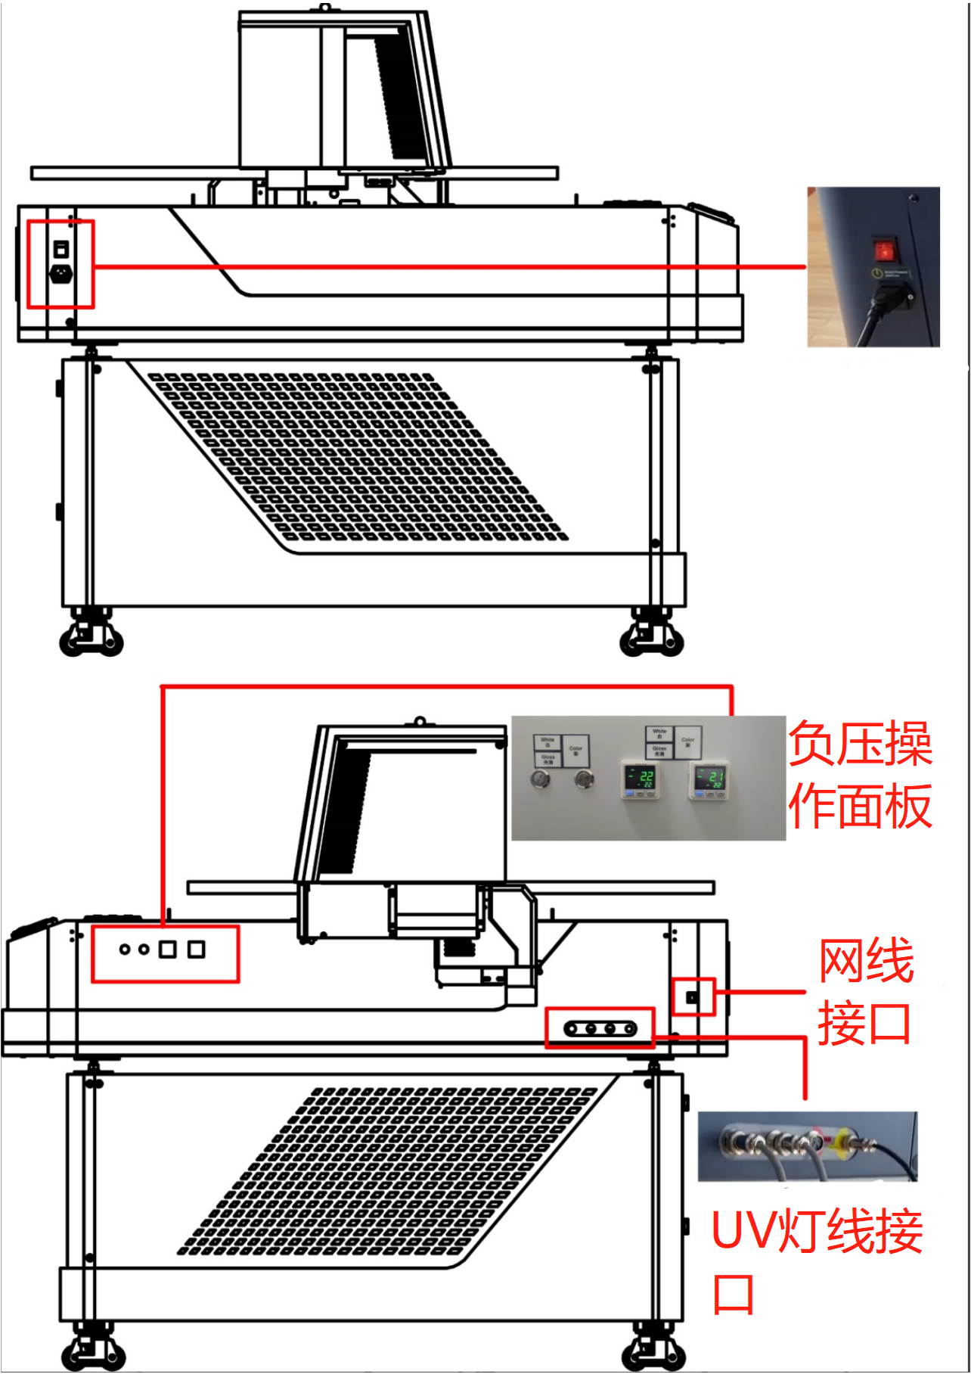

安装说明

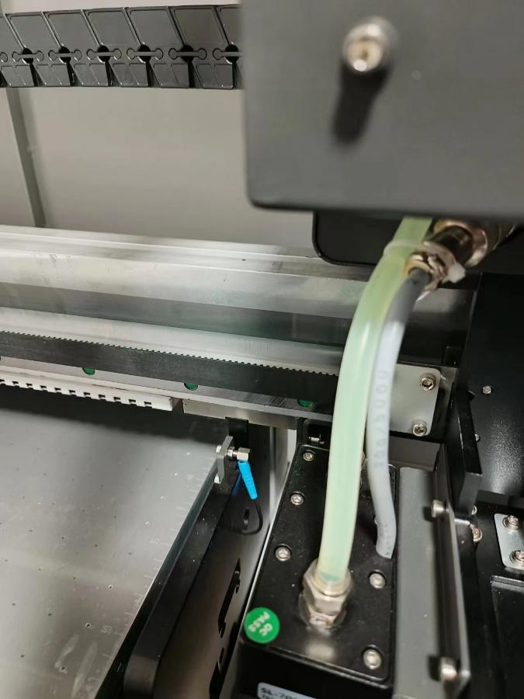

# 打印机正面示意图

# ² 小车固定模块（收到机器时将其拆下，以便小车皮带工作。）  打开打印机并检查初始化动作。

# ✧ 打印头和打印头电缆的位置。

# 注意：

# 安装打印头前需要打开机器进行软件测试打印。 确认机器正常工作后关闭机器电源并安装打印头和墨水。

**3.软件安装与运行**

3.1. Ripprint 安装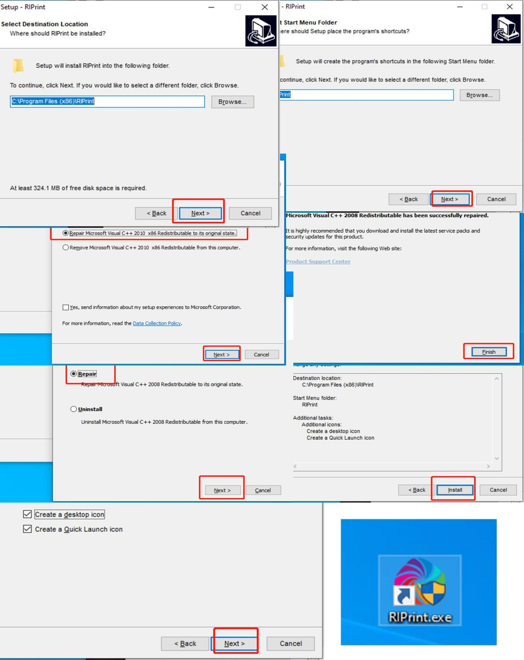

3.2. Expirnt Printexp 安装

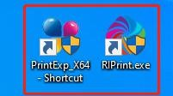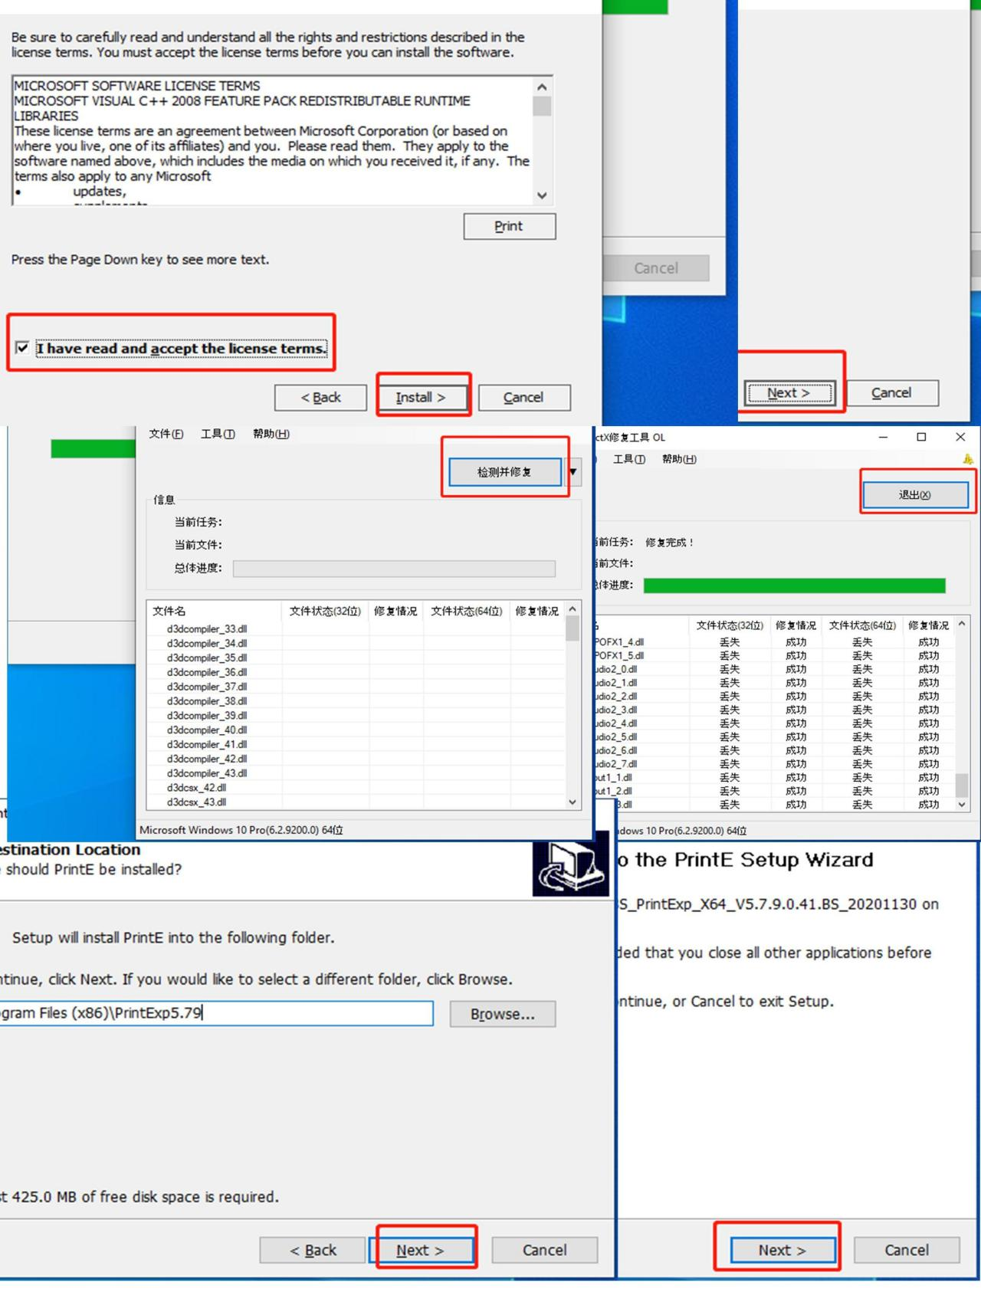

Need

to

choose

the

installation

directory

and

agree

to

the

system

plug-in

installation

After

finished

installation,there

will

be

two

software.

Note

that

the

installation

file

and

the

file

after

installation

must

be

run

as

an

administrator.

3.3. Ripprint 操作说明

设置打印机，选择机型对应的打印机，设置为默认。

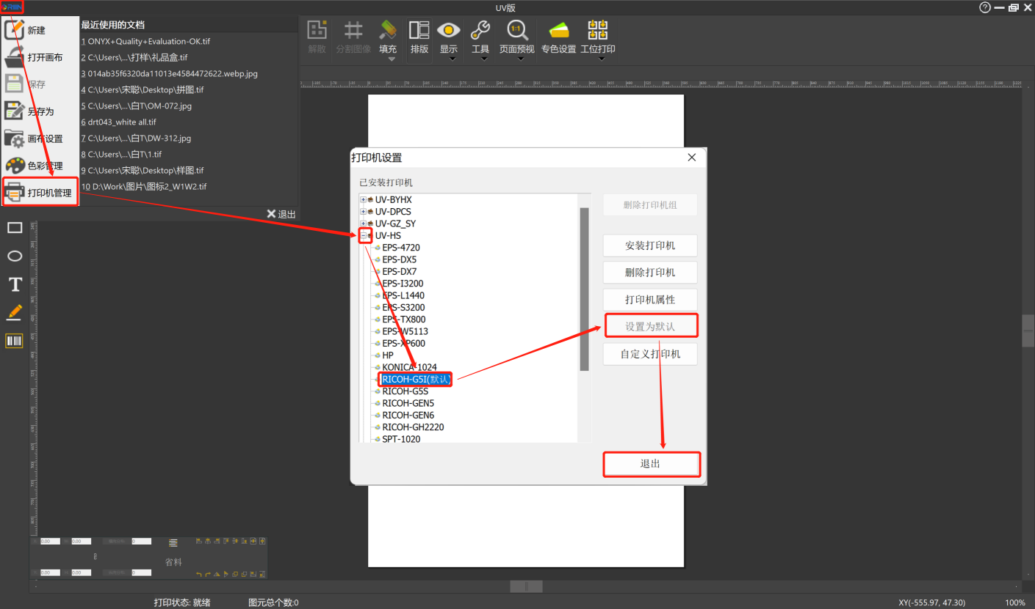

导入一张图片，创建一个新的工作文档并加载图片。

然后根据您要打印的材料调整图片的大小。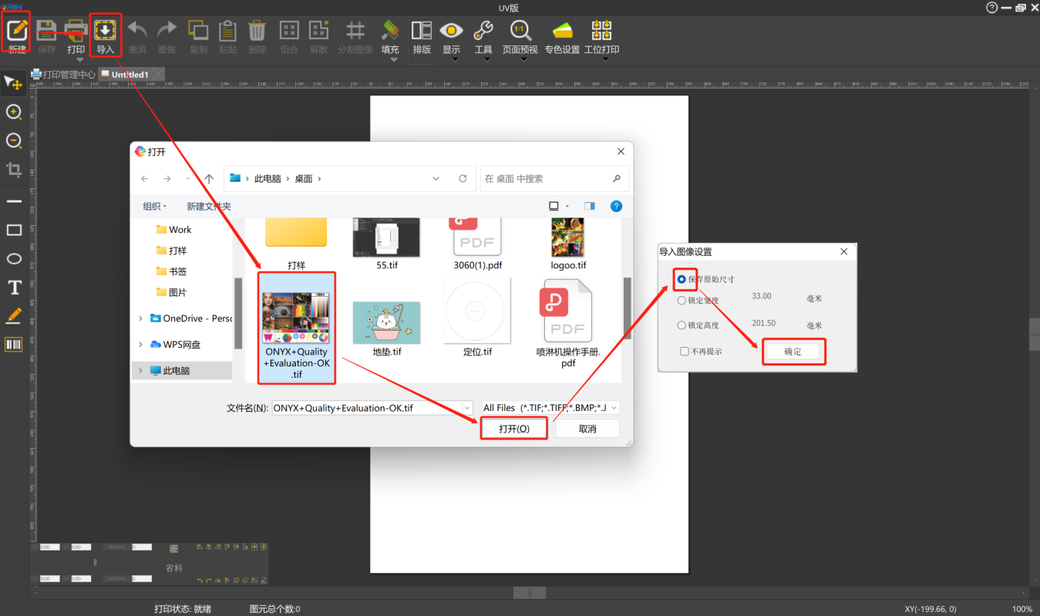

打印作业的更多选项

可以在这里选择不同的分辨率/不同的高度打印。

注意不同的选择粘合剂不同的性能遵循工程师的建议。.

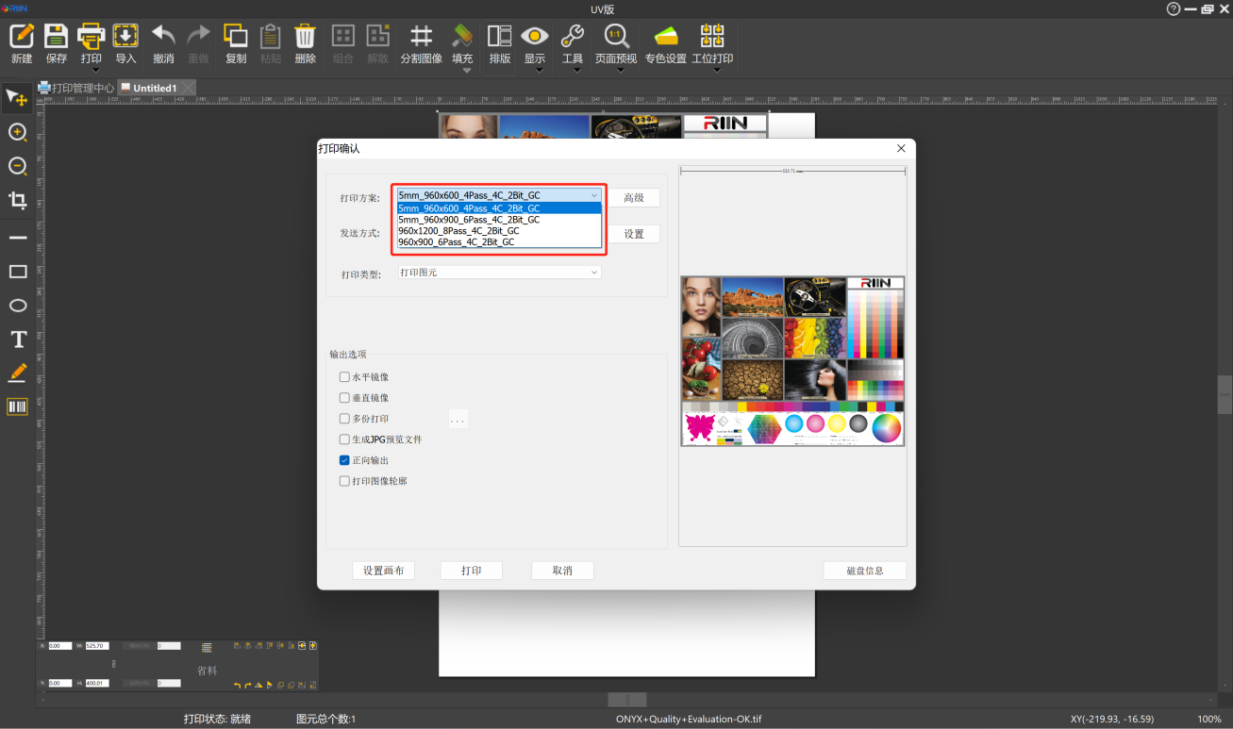

**设置好后打印即可。**

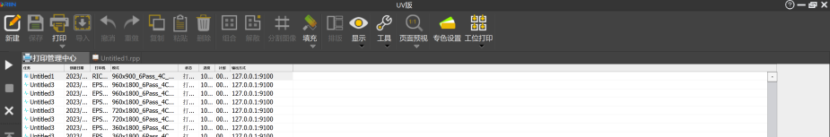

PS：专色选项说明

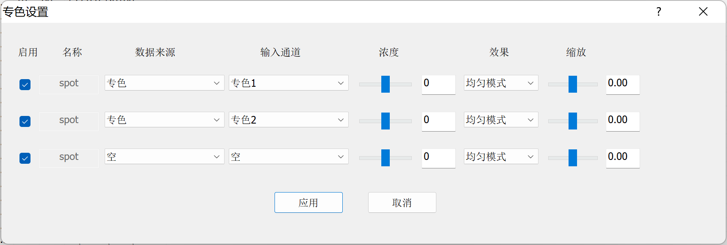

数据源类型：

图像基础（相同密度）

当您没有制作专色时，您可以选择此选项来打印白色背景或清漆。

点

如果您在 PHOTOSHOP 中制作了专色，则可以选择此选项。

半色调类型：

单点模式

高速模式

对称模式

Ps：对于专色选项，仅推荐SPOT或Image base（相同密度）。

对于半色调类型，推荐使用对称模式。

Bleed：负值是收缩。

正值是扩张。

正常设置值为-0.12。

3.4 打印表达式操作

确保打印机已使用网线连接到计算机网络端口。

更改计算机 IP 地址以连接到打印机。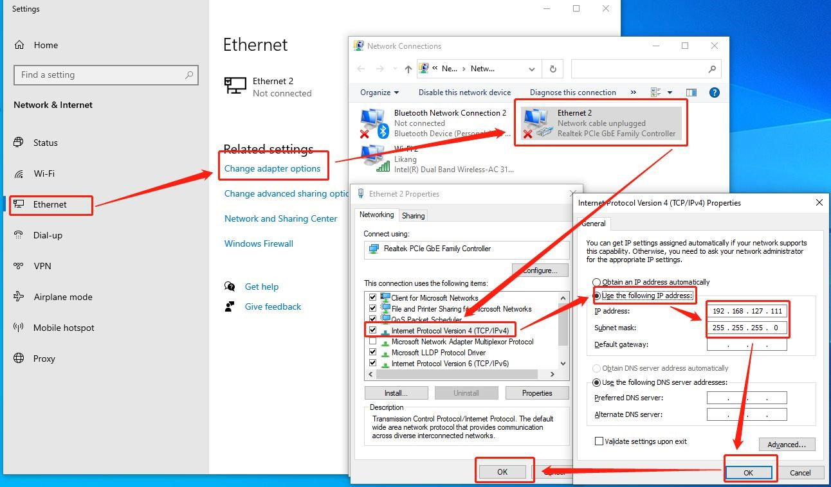

软件界面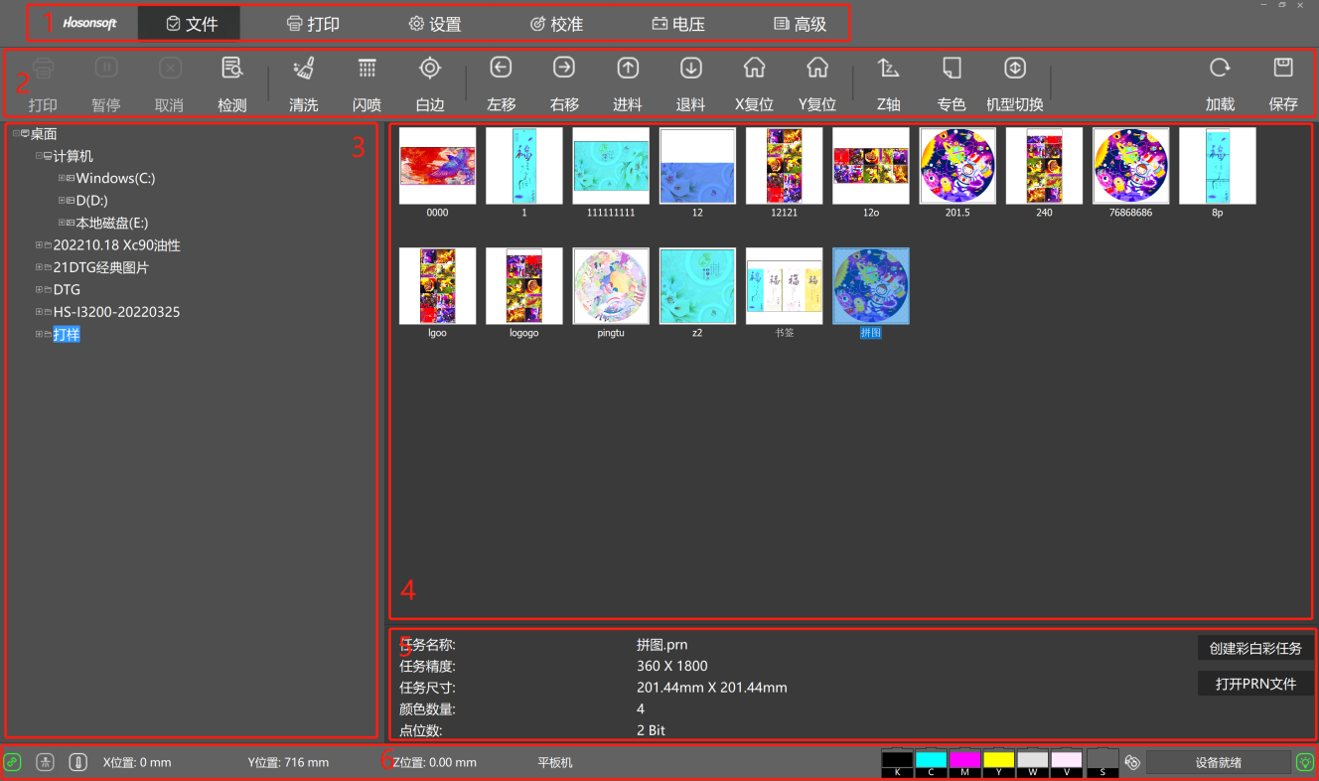

**1Manu栏**

**2工具栏**

**3档**

**4可选打印文件预览**

文件属性

1参数状态

工具栏可以用来控制打印机的运行，包括清洗打印头状态图等。

状态栏显示当前连接状态、XY轴位置、墨盒状态等。

打印栏

1.打印

2.要打印的任务栏

3.复制打印当前任务

4.当前任务的裁剪打印

5.打印信息及打印状态显示栏

6.边距设置-打印起始位置设置

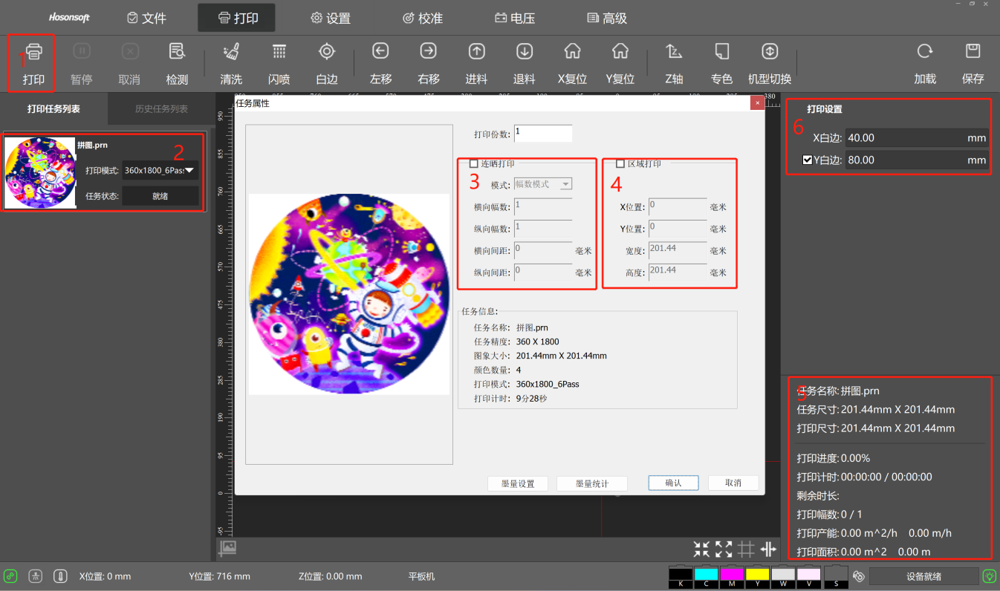

设置

1. .Head select - 用于选择不同的印刷图案，如1H4C_4C_CWCV，
2. .常用设置——打印速度和方式设置（打印不规则材料需要改变速度和方式，打印镜面材料需要改变打印方向）
3. .彩条设置——用于观察打印头状态和打印时的保湿功能
4. .羽化设置——更高的羽化，可以让画面更加
5. delicateAdvance Function——通道选择（可选择只打印彩色、白色或光油）
6. .Load ink - 必要时手动泵墨清洗头
7. 打印跳过白色设置
8. UV 灯 - 打开/关闭

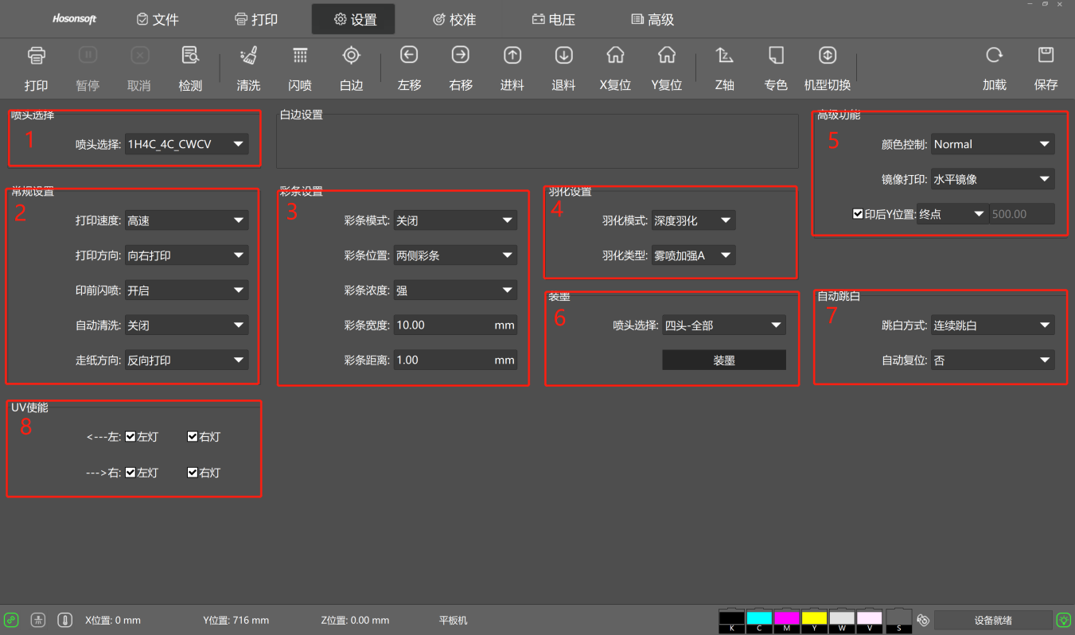

“喷头安装”

用于检查喷头位置是否与打印面平行。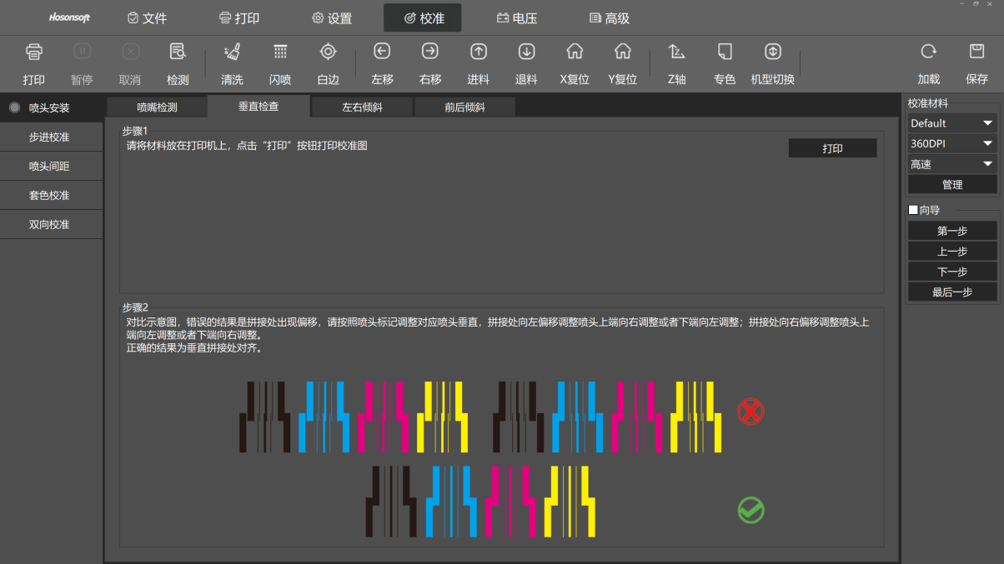

“步进调整”

这会影响输出分辨率。 不准确会造成Y轴方向重影，打印长度不一。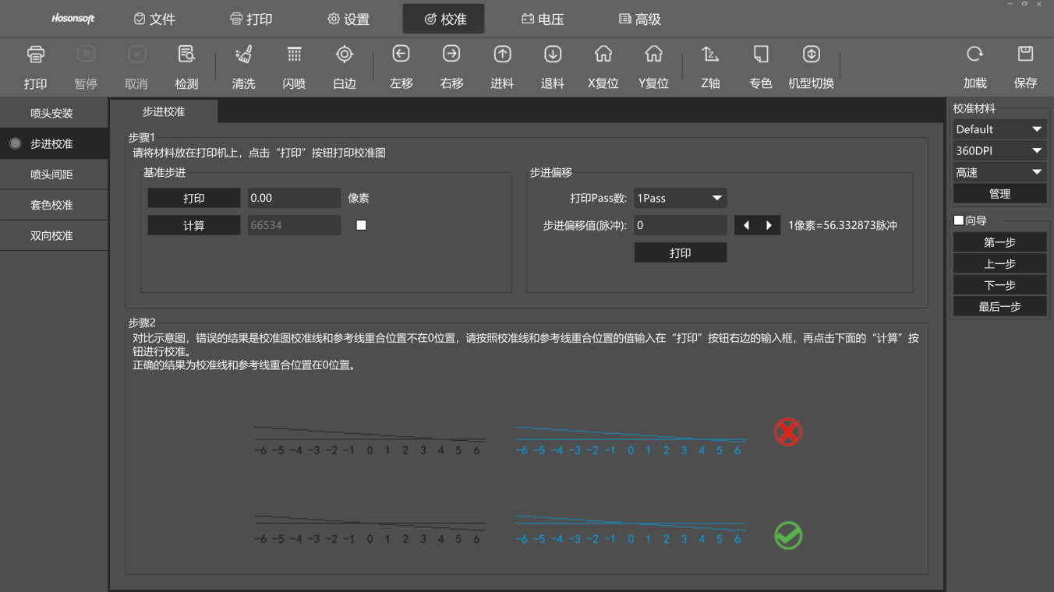

“喷头空间”

用于调整白、彩、光油头的位置参数，保证喷头打印位置一致，不会错位。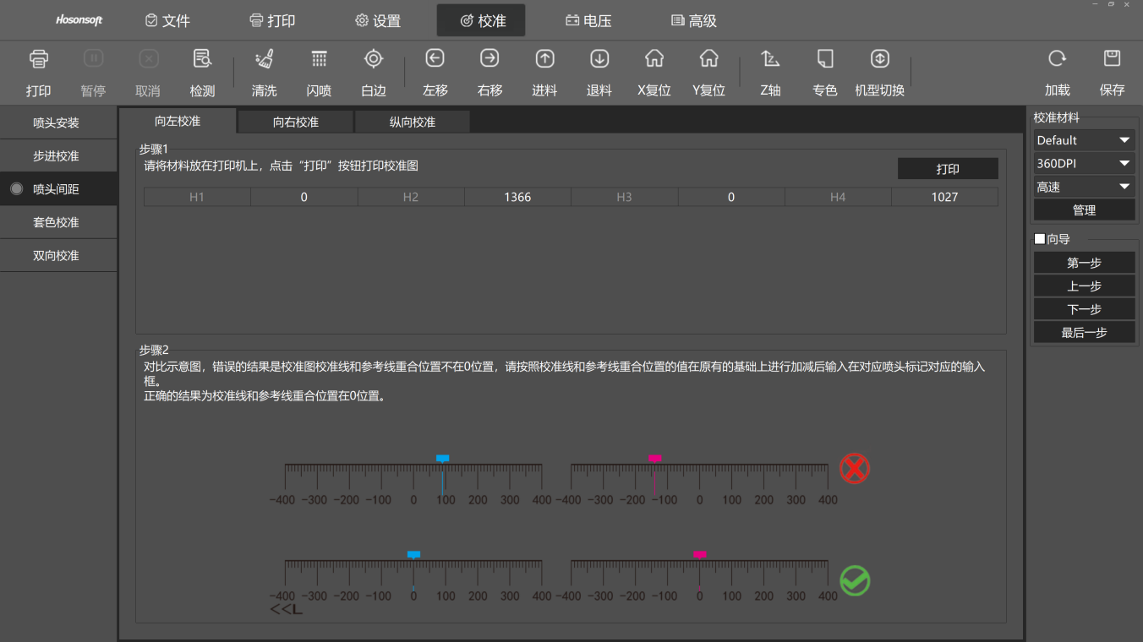

“颜色调整”

同一头不同通道前的位置校准。 通常不需要改变。

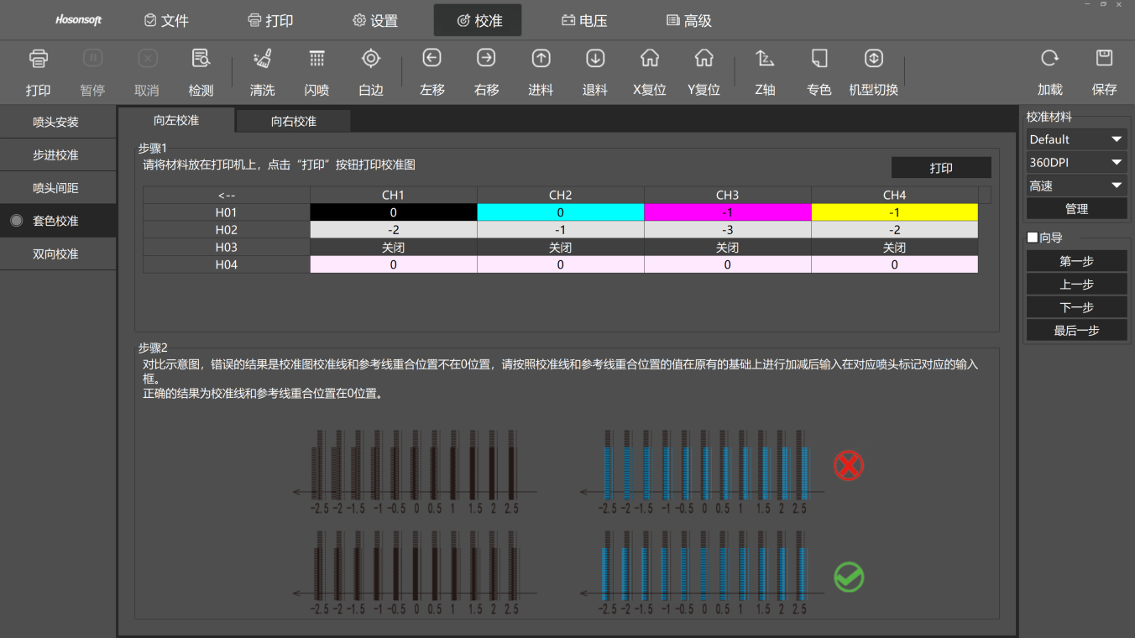

用于修正双向打印的定位。

当喷头与材料之间的高度落差不同时，由于左右打印的墨滴点不同，需要对其进行补偿。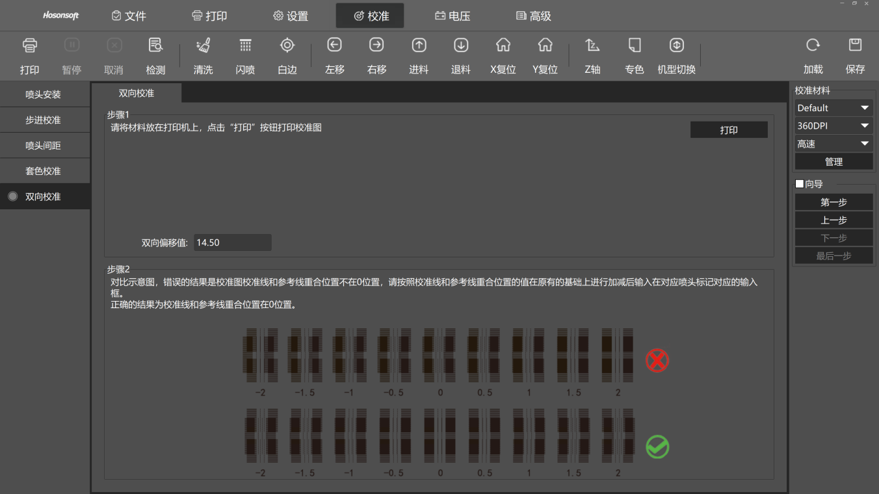

出厂版本信息 RIP 打印

进步

“进步”

-“工厂”：工厂工程参数设置。

-“版本信息”：您当前使用的手件和软件的信息。

-“RIP Print”：支持精度和传输设置。

-“高级”：卡解密和语言更改等附加功能。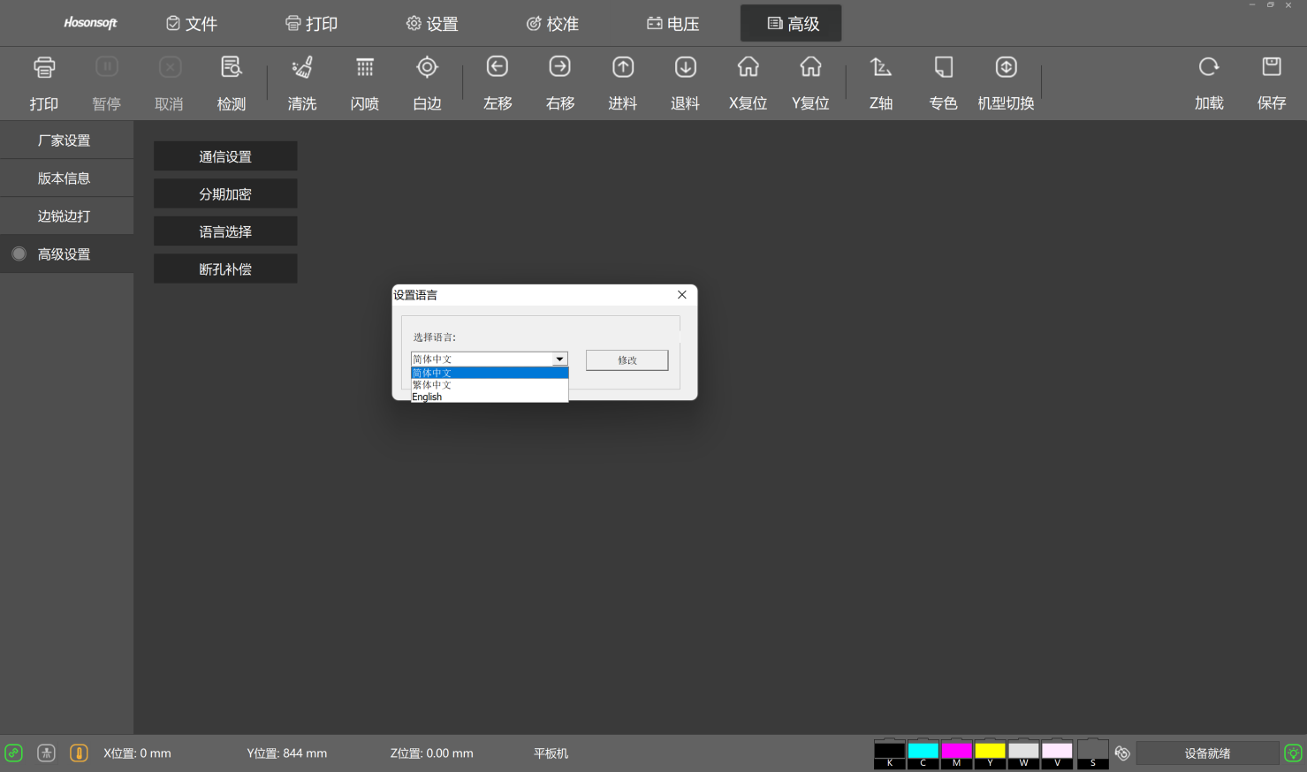

**“日志”————显示打印机当前运行日志。**

**当打印机出现错误时，可以查看日志信息并找到相应的解决方案。**

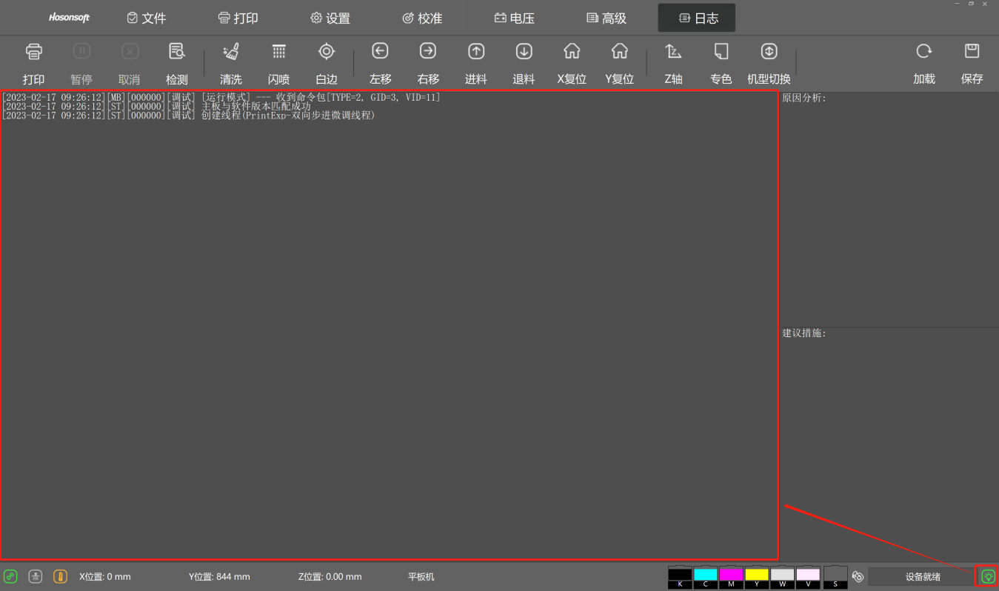

机器维护和错误说明

保养手册

※ 建议每天开机使用机器。

※ 如果超过7天不使用机器，建议将打印头拆开清洗，然后保持湿润。

※ 打印前，请将打印头与打印对象的打印间隙调整为2-3mm，然后开始打印。 请注意，如果打印头低于打印对象表面，打印头会被划伤或碰撞。

※做清洁---每天做和检查喷嘴测试，与其他日子的喷嘴进行比较。

注=对比图，错误的结果是状态有断针、斜针、色块画。 请根据头部标记清洁头部。 正确的结果是状态都好，块是偶数。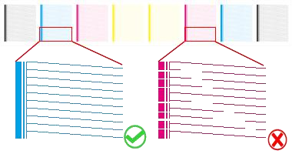

※反光材料，如不锈钢、镜面，因为它们的反光面会将紫外线反射到打印头喷嘴上。

1：用酒精清洁材料表面。

2：当打印作业过多时，检查一下打印图片的质量，如果不太好，点击软件中的暂停，然后点击软件中的清理，继续打印。

3：打印透明材料，如亚克力，玻璃等。

请勿使用此产品，或在平台上放置黑色材料，这会削弱 UV 光反射。

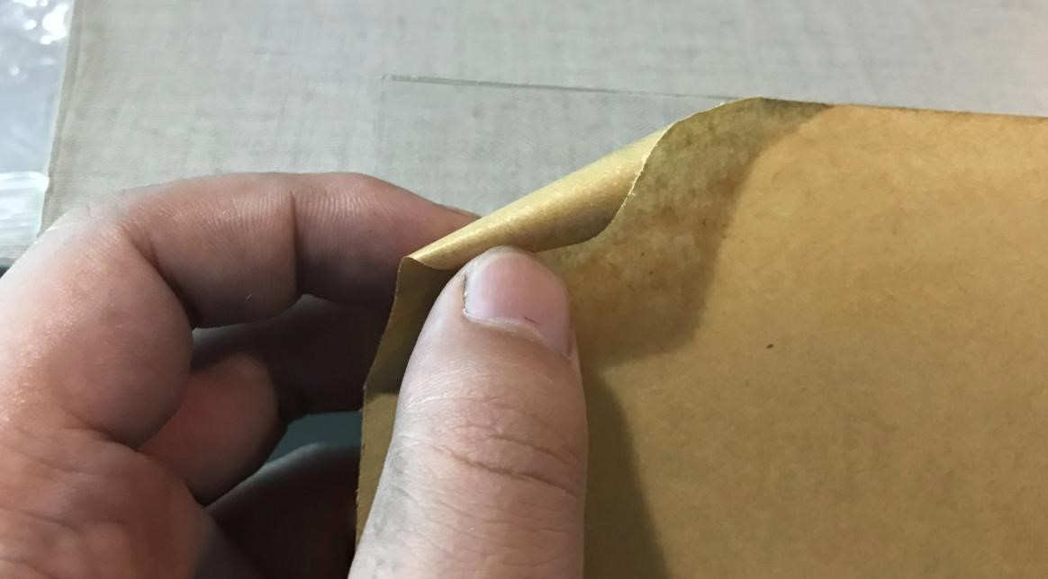

※ 如果一瓶墨水打开，如果在 2 个月内用完。

如果喷嘴测试有问题，则每 2 个月更换一次阻尼器。

※ 1：应先关闭软件，再关机。

2：每天下班前清洗雨刷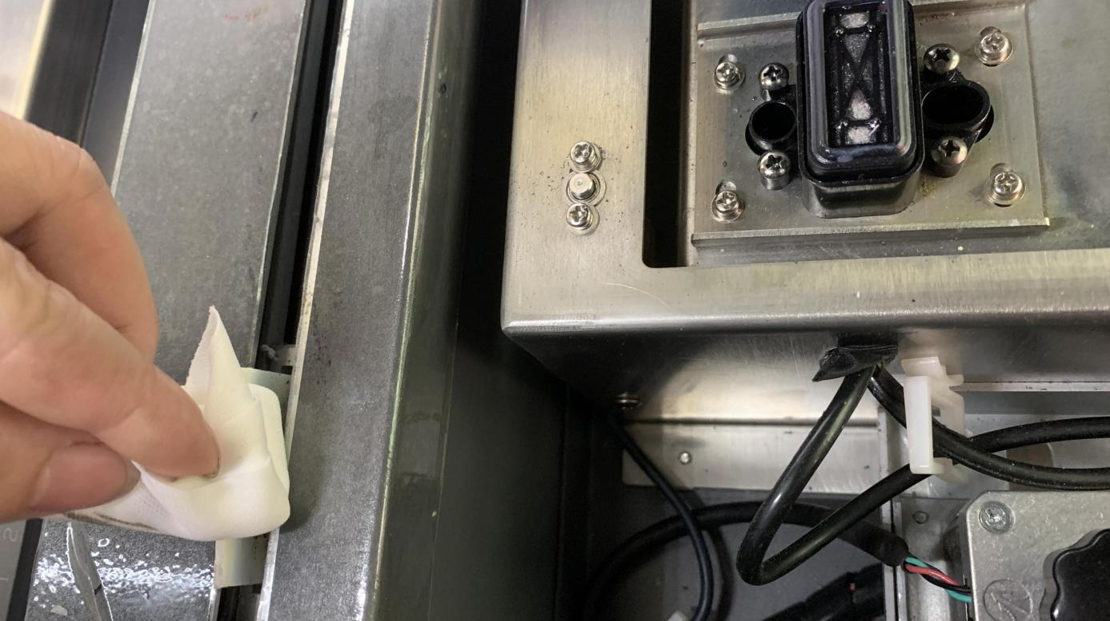

3：保持底部清洁